**Bài 17. Khái niệm về hệ thống thông tin và viễn thông**

***Tham khảo:***

*>>>*[*Soạn Bài 17. Khái niệm về hệ thống thông tin và viễn thông*](https://toploigiai.vn/giai-bai-tap-cong-nghe-12-bai-17-khai-niem-ve-he-thong-thong-tin-va-vien-thong)

*>>>*[*Trắc nghiệm Công nghệ 12 Bài 17 có đáp án*](https://toploigiai.vn/trac-nghiem-cong-nghe-12-bai-17-co-dap-an)

**I. Khái niệm**

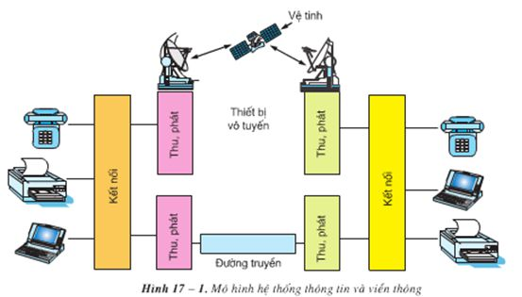

- Hệ thống thông tin là hệ thống dùng các biện pháp để thông báo cho nhau những thông tin cần thiết.

- Hệ thống viễn thông là hệ thống truyền những thông tin đi xa bằng sóng vô tuyến điện.

**II. Sơ đồ khối, nguyên lí làm việc của hệ thống thông tin và viễn thông**

**1. Phần phát thông tin:**

a) Sơ đồ khối

NGUỒN THÔNG TIN -> XỬ LÝ TIN -> ĐIỀU CHẾ, MÃ HÓA -> ĐƯỜNG TRUYỀN

b) Nguyên lý làm việc

Nguồn tín hiệu cần phát đi xa được khối xử lí thông tin gia công và khuếch đại. Sau đó chúng được điều chế, mã hóa và gửi vào môi trường truyền dẫn để truyền đi xa.

**2. Phần thu thông tin**

a) Sơ đồ khối

NHẬN THÔNG TIN -> XỬ LÝ TIN -> GIẢI ĐIỀU CHẾ, GIẢI MÃ -> THIẾT BỊ ĐẦU CUỐI

b) Nguyên lý làm việc

Khối xử lí thông tin gia công và khuếch đại tín hiệu nhận được ở khối nhận thông tin. Sau đó chúng được biến đổi về dạng tín hiệu ban đầu nhờ khối giải điều chế, giải mã và hiển thị ở thiết bị đầu cuối.

**Bài 18. Máy tăng âm**

***Tham khảo:***

*>>>*[*Soạn Bài 18. Máy tăng âm*](https://toploigiai.vn/giai-bai-tap-cong-nghe-12-bai-18-may-tang-am)

*>>>*[*Trắc nghiệm Công nghệ 12 Bài 18 có đáp án*](https://toploigiai.vn/trac-nghiem-cong-nghe-12-bai-18-co-dap-an)

Advertisements

arrow_forward_iosĐọc thêm

Powered by **GliaStudio**

close

**I. Khái niệm về máy tăng âm.**

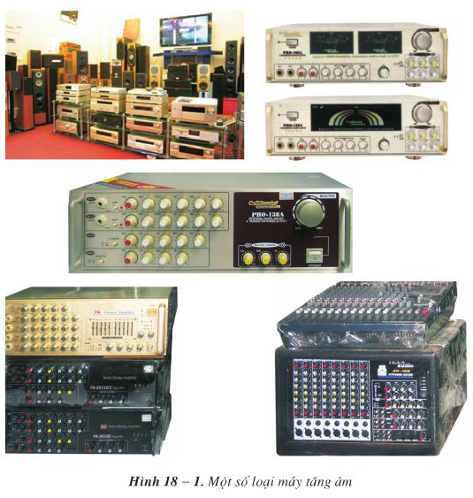

- Máy tăng là thiết bị dùng để khuếch đại âm thanh.

**II. Sơ đồ khối và nguyên lí làm việc của máy tăng âm.**

**1. Sơ đồ khối của máy tăng âm.**

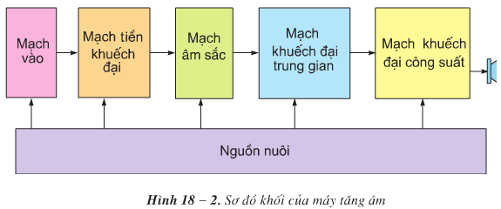

**2. Nguyên lí hoạt động của máy tăng âm**

+ Khối mạch vào: nhận tín hiệu âm tần từ các nguồn khác nhau như: micrô, đĩa hát, băng cesset, USB, thẻ nhớ...

+ Mạch tiền khuếch đại: tín hiệu nhận được từ khối mạch vào được khuếch đại đủ lớn để cấp cho khối mạch âm sắc.

+ Mạch âm sắc: Điều chỉnh độ trầm bổng của âm thanh theo ý muốn của người nghe.

+ Mạch khuếch đại trung gian: khuếch đại công suất đủ lớn cấp cho mạch khuếch đại công suất.

+ Mạch khuếch đại công suất: khuếch đại công suất đủ lớn để phát ra loa.

+ Loa: phát ra âm thanh.

+ Nguồn nuôi: cung cấp điện cho toàn bộ máy tăng âm.

**III.Nguyên lí hoạt động của khối khuếch đại Công suất.**

**1. Sơ đồ mạch điện**

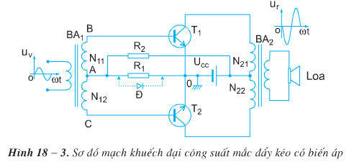

**2. Nguyên lí hoạt động.**

## Bài 19. Máy thu thanh

***Tham khảo:***

*>>>*[*Soạn Bài 19. Máy thu thanh*](https://toploigiai.vn/giai-bai-tap-cong-nghe-12-bai-19-may-thu-thanh)

*>>>*[*Trắc nghiệm Công nghệ 12 Bài 19 có đáp án*](https://toploigiai.vn/trac-nghiem-cong-nghe-12-bai-19-co-dap-an)

Advertisements

arrow_forward_iosĐọc thêm

Powered by **GliaStudio**

close

### I. Khái niệm về máy thu thanh

**1. Khái niệm:**là thiết bị điện tử thu sóng điện từ ngoài không gian.

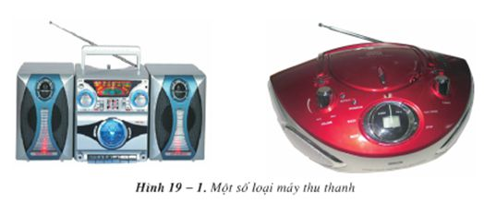

**2. Phân loại:**

Máy điều biên (AM)

Máy điều tần (FM)

### II. Sơ đồ khối và nguyên lí hoạt động của máy thu thanh.

**1. Sơ đồ khối thu thanh:**

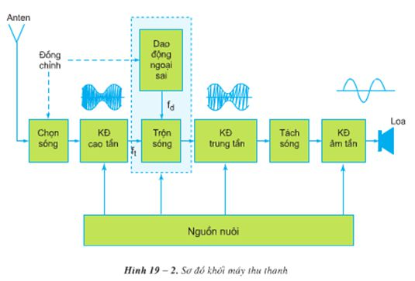

Gồm các khối chính:

- Khối kđ cao tần.

- Khối dao động ngoại sai.

- Khối trộn sóng

- Khối kđ trung tần

- Khối tách sóng

- Khối kđ âm tần

**2. Nguyên lí của máy thu thanh:**

### III. Nguyên lí làm việc của khối tách sóng:

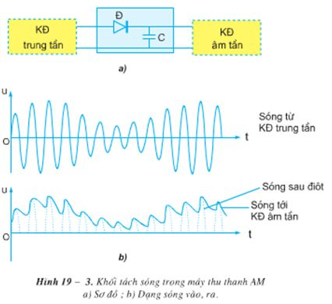

- Sóng vào là sóng trung tần, nhờ điôt tách sóng D và tụ lọc sóng mang nên sóng ra là sóng một chiều (sóng âm ban đầu)

**Bài 22. Hệ thống điện quốc gia**

***Tham khảo:***

*>>>*[*Soạn Bài 22. Hệ thống điện quốc gia*](https://toploigiai.vn/giai-bai-tap-cong-nghe-12-bai-22-he-thong-dien-quoc-gia)

Advertisements

arrow_forward_iosĐọc thêm

Powered by **GliaStudio**

close

*>>>*[*Trắc nghiệm Công nghệ 12 Bài 22 có đáp án*](https://toploigiai.vn/trac-nghiem-cong-nghe-12-bai-22-co-dap-an)

**I .Khái niệm về hệ thống điện quốc gia:**

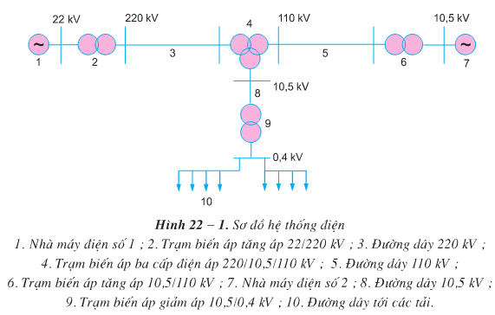

- Hệ thống điện quốc gia gồm: Nguồn điện, các lưới điện và các hộ tiêu thụ điện trong toàn quốc.

- Các phần tử được nối với nhau thành một hệ thống để thực hiện quá trình sản xuất, truyền tải và phân phối điện năng.

**II. Sơ đồ lưới điện quốc gia:**

**1. Cấp điện áp của lưới điện:**

- Lưới điện quốc gia có các cấp điện áp khác nhau như: 800 KW ; 500 KW ; 200 KW ; 110KW ; 66 KW ; 35 KW ; 22 KW ; 10,5 KW ; 6 KW ; 0,4 KW.

- Lưới điện truyền tải từ: 66 KW trở lên.

- Lưới điện phân phối từ: 35 KW trở lên.

**2. Sơ đồ lưới điện:**

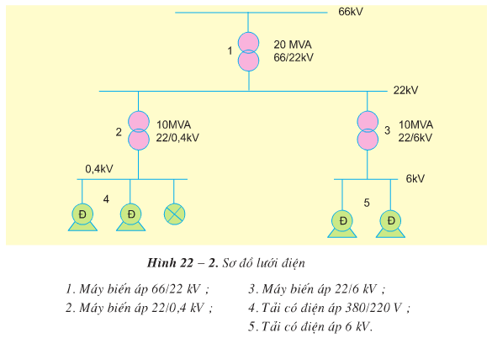

Gồm: Đường dây, máy biến áp… và các nối giữa chúng.

**III.Vai trò của hệ thống điện quốc gia: Hệ thống điện quốc gia có vai trò quan trọng:**

- Đảm bảo việc sản xuất, truyền tải và phân phối điện năng cung cấp cho các ngành thuộc lĩnh vực công , nông nghiệp và sinh hoạt.

- Đảm bảo cung cấp và phân phối điện với độ tin cậy cao, chất lượng điện tốt, an toàn và kinh tế.

## Bài 23. Mạch điện xoay chiều ba pha

***Tham khảo:***

*>>>*[*Soạn Bài 23. Mạch điện xoay chiều ba pha*](https://toploigiai.vn/giai-bai-tap-cong-nghe-12-bai-23-mach-dien-xoay-chieu-ba-pha)

*>>>*[*Trắc nghiệm Công nghệ 12 Bài 23 có đáp án*](https://toploigiai.vn/trac-nghiem-cong-nghe-12-bai-23-co-dap-an)

### I. Khái niệm về mạch điện xoay chiều ba pha.

- Mạch điện xoay chiều ba pha gồm: Nguồn điện, dây dẫn, các tải ba pha.

**1. Nguồn điện ba pha.**

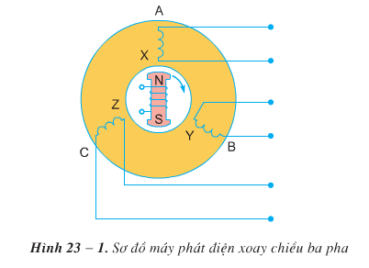

- Cấu tạo máy phát điện ba pha:

+ Stato: 3 cuộn dây AX, BY, CZ giống nhau đặt lệch 1200.

AX: Pha A.

Advertisements

arrow_forward_iosĐọc thêm

Powered by **GliaStudio**

close

BY: Pha B.

CZ: Pha C.

A, B, C: Điểm đầu pha.

X, Y, Z: Điểm cuối pha.

+ Roto: Nam châm điện.

- Nguyên lí làm việc: Khi NS quay đều, trong giây cuốn mỗi pha xuất hiện sđđ xoay chiều một pha. Vì 3 cuộn dây giống nhau đặt lệch 1200 nên sđđ các pha bằng nhau và lệch pha nhau một góc 2r/3

**2. Tải ba pha.**

+ ZA: Tổng trở pha A

+ ZB: Tổng trở pha B

+ ZC: Tổng trở pha C

### II. Cách nối nguồn điện và tải ba pha.

- Thường có 2 cách nối:

+ Nối tam giác: Điểm đầu pha này nối với điểm cuối pha kia.

+ Nối hình sao: Nối chung 3 điểm cuối X, Y, Z thành điểm trung tính.

**1. Cách nối nguồn điện ba pha.**

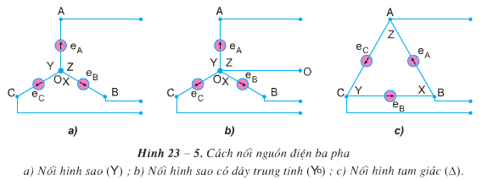

**2. Cách nối tải ba pha.**

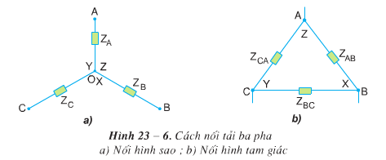

### III. Sơ đồ mạch điện ba pha.

**1. Sơ đồ mạch điện ba pha.**

a.Khái niệm:

- Dây pha: Dây nối từ nguồn ==>tải.

- Dây trung tính:

- Điện áp dây: Điện áp giữa 2 dây pha.(Ud)

- Điện áp pha: Điện áp giữa điểm đầu và điểm cuối một pha.(Up)

- Dòng điện dây: dđ trên dây pha. (Id)

- Dòng điện pha: dđ trong mỗi pha. (Ip)

- Dòng điện trung tính:(Io)

b.Nguồn nối hình sao, tải nối hình sao.

c.Nguồn và tải nối hình sao có dây trung tính.

d.Nguồn nối hình sao, tải nối hình tam giác.

**2. Quan hệ giữa đại lượng dây và pha.**

Xét với tải ba pha đối xứng:

- Khi nối hình sao: Id = Ip, Ud=√3Up

- Khi nối hình tam giác: Ud = Up, Id=√3Ip

Vd 1: Máy phát điện ba pha có điện áp pha là 220V.

Nếu nối hình sao: Up = 220V, Ud = 380V.

Nếu nối tam giác : Ud = Up = 220V.

Vd 2: Tải ba pha gồm 3 điện trở R = 10Ω, nối tam giác, đấu vào nguồn ba pha có Ud = 380V. Tính dòng điện pha, dđ dây?

Giải : ta có Ud = Up = 380V.

Dđ pha : Ip= (Up/R)=380/10=38A

Dđ dây : Id = Ip = √3 .38 = 65,8

Ưu điểm của mạch điện ba pha bốn dây.

- Tạo ra 2 trị số điện áp khác nhau.

- Điện áp pha trên các tải hầu như vẫn giữ được bình thường, không vượt quá giá trị định mức.

**Bài 25. Máy điện xoay chiều ba pha – Máy biến áp ba pha**

***Tham khảo:***

*>>>*[*Soạn Bài 25. Máy điện xoay chiều ba pha - Máy biến áp ba pha*](https://toploigiai.vn/giai-bai-tap-cong-nghe-12-bai-25-may-dien-xoay-chieu-ba-pha-may-bien-ap-ba-pha)

*>>>*[*Trắc nghiệm Công nghệ 12 Bài 25 có đáp án*](https://toploigiai.vn/trac-nghiem-cong-nghe-12-bai-25-co-dap-an)

**I. Khái niệm, phân loại và công dụng của máy phát điện xoay chiều ba pha:**

**1. Khái niệm:**

Máy phát điện xoay chiều 3 pha là máy phát điện làm việc với dòng điện xoay chiều 3 pha. Sự là việc của chngs dựa trên nguyên lí cảm ứng điện từ và lực điện từ.

**2. Phân loại và công dụng: chia thành 2 loại**

- Máy điện tĩnh: khi làm việc không có bộ phận nào chuyển động như máy biến áp, máy biến dòng…

- Máy điện quay: khi làm việc có bộ phận chuyển động tương đối với nhau và chia thành 2 loại:

+ Máy phát điện

+ Động cơ điện.

**II. Máy biến áp ba pha:**

**1. Khái niệm và công dụng:**

- Máy biến áp 3 pha là máy điện tĩnh, dung để biến đổi điện áp của hệ thống nguồn điện xoay chiều ba pha nhưng giữ nguyên tần số.

- Máy biến áp 3 pha sử dụng chủ yếu trong hệ thống truyền tải và phân phối điện năng, trong các mạng điện xí nghiệp công nghiệp. Máy biến áp tự ngẫu ba pha thường dùng trong các phòng thí nghiệm.

**2. Cấu tạo:**

- Máy biến áp ba pha gồm hai phần chính là lõi thép và dây quấn.

- Sơ đồ đấu dây

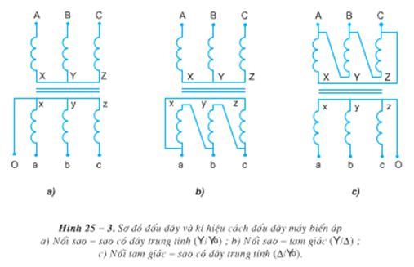

**3. Nguyên lí làm việc:**

- Làm việc dựa trên hiện tượng cảm ứng điện từ.

- Hệ số biến áp ba pha: Kp = Up1/Up2 = N1/N2

**Bài 26. Động cơ không đồng bộ ba pha**

***Tham khảo:***

*>>>*[*Soạn Bài 26. Động cơ không đồng bộ ba pha*](https://toploigiai.vn/giai-bai-tap-cong-nghe-12-bai-26-dong-co-khong-dong-bo-ba-pha)

*>>>*[*Trắc nghiệm Công nghệ 12 Bài 26 có đáp án*](https://toploigiai.vn/trac-nghiem-cong-nghe-12-bai-26-co-dap-an)

Advertisements

arrow_forward_iosĐọc thêm

Powered by **GliaStudio**

close

**I. Khái niệm và công dụng**

**1. Khái niệm**

Động cơ có tốc độ quay của rôto (n) nhỏ hơn tốc độ quay của từ trường n1

**2. Công dụng**

Được sử dụng rộng rãi trong các lĩnh vực : Công nghiệp, nông nghiệp, đời sống .... (Động cơ rô to lồng sóc)

**II. Cấu tạo**

**1. Stato (phần tĩnh)**

a. Lõi thép

Gồm các lá thép KTĐ ghép lại thành hình trụ mặt trong có phay rảnh

b. Dây quấn :

Làm bằng đồng, gồm ba dây quấn AX, BY, CZ đặt trong rãnh stato theo quy luật. Sáu đầu dây đưa ra hộp đấu dây.

**2. Roto (phần quay)**

a. Lõi thép

b. Dây quấn :

- Dây quấn kiểu roto lồng sóc

- Dây quấn kiểu roto dây quấn

**III. Nguyên lí làm việc**

- Khi cho dòng điện ba pha vào dây quấn stato -> từ trường quay. Từ trường quét qua dây quấn kín mạch roto làm xuất hiên sđđ và dòng điện cảm ứng. Lực tương tác điện từ giữa từ trường quay và các dòng cảm ứng -> mô men quay -> rôt quay theo chiều của từ trường với tốc độ (n< n1)

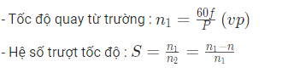

**IV. Cách đấu dây**

- Tùy thuộc vào điện áp và cấu tạo của động cơ để chọn cách đấu dây cho phù hợp